Ofício Vereador Nº 405/2022

São Roque, 27 de janeiro de 2022.

Prezado Senhor,

Venho, por meio deste, cordialmente solicitar à Vossa Senhoria que se providencie a operação "tapa buraco" na R. John Kennedy, nº 178, em frente ao ponto de ônibus do Largo dos Mendes e na R. Governador Carvalho Pinto, nº 265, no Bairro Boa Vista.
Os locais supracitados encontram-se com buracos no asfalto devido operações realizadas pela SABESP, deste modo, este Vereador registra este pedido a fim de obter as necessárias melhorias para que o tráfego de veículos e o fluxo de pedestres da região se dê sem maiores transtornos, minimizando risco de acidentes para os cidadãos que por ali transitam.
Na certeza de que dispensará especial atenção a este Ofício, desde já agradeço, renovando meus mais sinceros protestos de elevada estima e de distinta consideração.

Atenciosamente,

Rogério Jean da Silva
(Cabo Jean)
Vereador

Ao Ilustríssimo Senhor
RICARDO ELIELTON DE OLIVEIRA
MD. Gerente da SABESP em São Roque – SP

PROTOCOLO Nº CETSR 27/01/2022 - 16:12 1135/2022
lcl
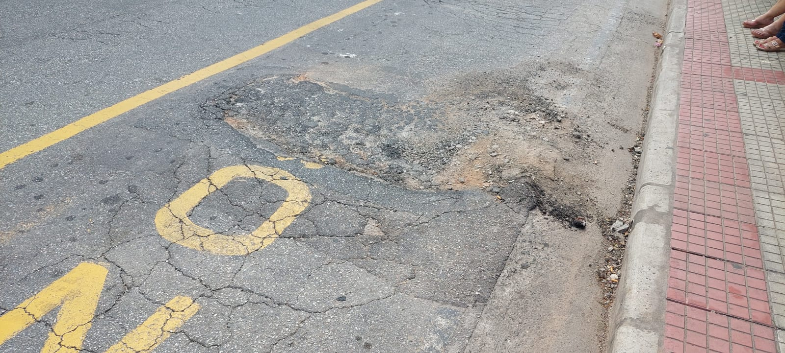
Figura 1 – R. John Kennedy

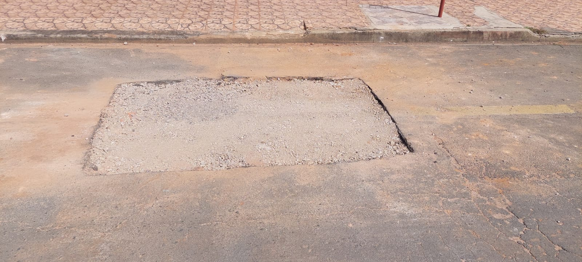
Figura 2 - R. Governador Carvalho Pinto

PROTOCOLO Nº CETSR 27/01/2022 - 16:12 1135/2022
lcl

